
HÉRCULES
CONTROL
Manual del Cobrador
Tu guía para empezar el curso de cobranza
Versión 1.1.0 · Octubre de 2026
Contenido
1. Bienvenida 3
Cómo funciona el curso 3
Qué necesitas 3
Tu primer día, en resumen 3
2. Entrar al sistema 4
2.1 Iniciar sesión 4
2.2 Cambiar tu contraseña (hazlo el primer día) 5
2.3 Cerrar sesión 5
3. Tu pantalla: Mis cursos 6
Qué hay en la pantalla 6
Estados de cada lección 6
¿Aprobé o no aprobé? 7
4. Leer la teoría 8
5. Hacer la práctica 10
5.1 Responder 10
5.2 El resultado 11
5.3 Tu avance 12
6. Usarlo desde el celular 14
7. Si algo no funciona 16
Consejos para aprobar a la primera 16

1. Bienvenida
¡Bienvenido al equipo de cobranza! Antes de atender clientes vas a tomar tu curso de cobranza en Hércules Control. Ahí aprendes, paso a paso, cómo trabajamos: el cuidado de las líneas de WhatsApp, el CRM, los cobros y comprobantes, las incidencias y las reglas de tu tienda.

Cómo funciona el curso
- El curso tiene 5 lecciones que se hacen en orden.
- Cada lección tiene teoría (para leer, sin límite de tiempo) y una práctica con preguntas.
- Para aprobar la práctica necesitas 80 % o más.
- Cuando apruebas una lección, se abre la siguiente.
- Puedes repetir la práctica las veces que necesites.
- Tu supervisor puede ver tu avance.

Qué necesitas
- Una computadora, tableta o teléfono con internet y un navegador (Chrome, Edge, Firefox o Safari). El sistema se adapta al celular (capítulo 6).
- La dirección del sistema, tu usuario y tu contraseña inicial. Te los da el administrador.

Tu primer día, en resumen
- Entra al sistema (capítulo 2).
- Cambia tu contraseña (capítulo 2).
- Abre la lección 1 y lee la teoría (capítulo 3).
- Marca la teoría como leída y haz la práctica (capítulo 4).
- Sigue con la siguiente lección.

2. Entrar al sistema

2.1 Iniciar sesión
- Abre en tu navegador la dirección del sistema.
- En Usuario escribe el usuario que te dieron (por ejemplo, ana.cobradora).
- En Contraseña escribe tu contraseña. Con el ojo puedes ver lo que escribiste.
- Toca Ingresar.
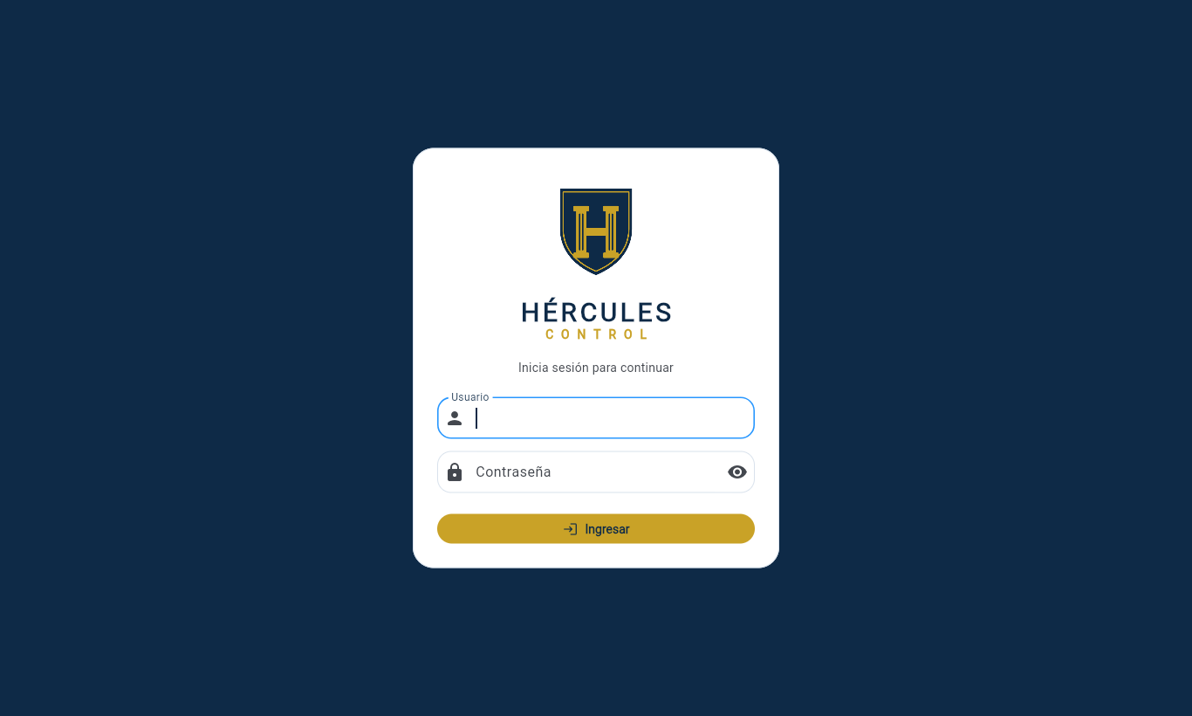
Figura 1. Pantalla de inicio de sesión.
Si aparece Usuario o contraseña incorrectos., revisa las mayúsculas y vuelve a intentar. Si no la recuerdas, pide al administrador que te la restablezca.
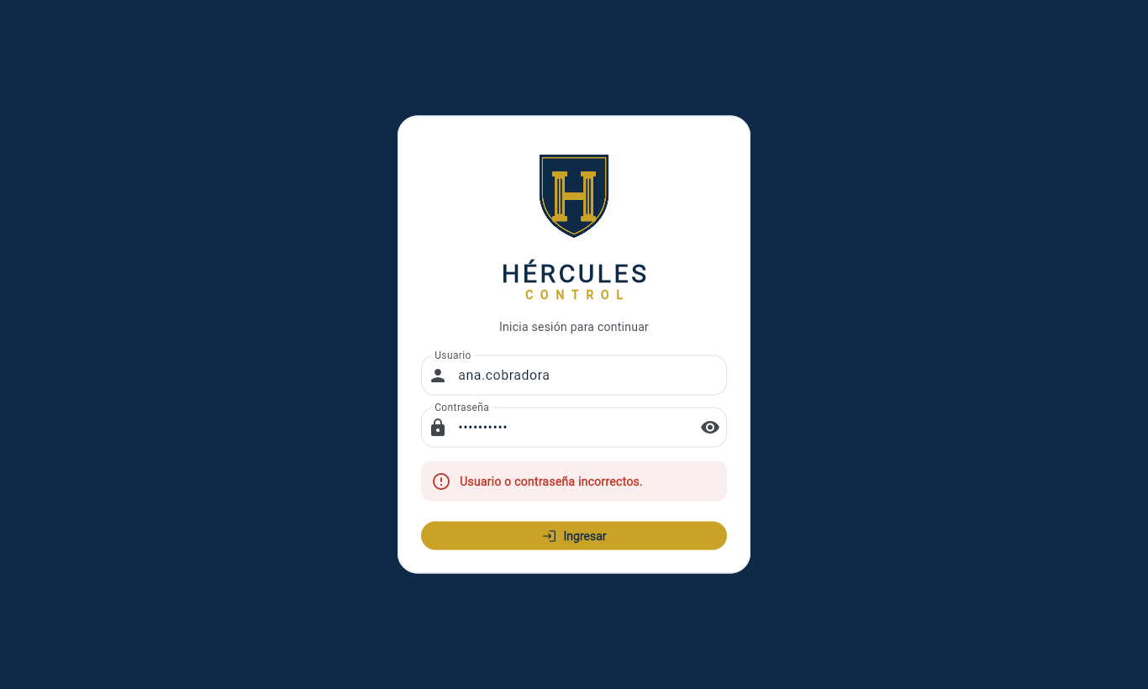
Figura 2. Aviso cuando el usuario o la contraseña no coinciden.

2.2 Cambiar tu contraseña (hazlo el primer día)
- Abajo a la izquierda está tu nombre, tu rol y tu tienda. Toca la llave.
- Escribe tu contraseña actual (la que te dieron).
- Escribe tu nueva contraseña (mínimo 8 caracteres) y repítela.
- Toca Guardar.
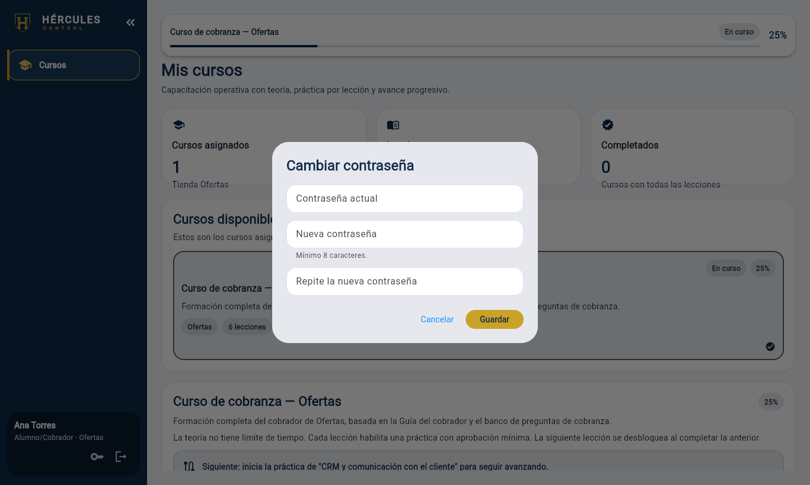
Figura 3. Cambiar contraseña.
Tu contraseña es personal. No la compartas con nadie: todo lo que se hace con tu usuario queda a tu nombre.

2.3 Cerrar sesión
Toca el botón de salida que está junto a la llave. Hazlo siempre si usas una computadora o un teléfono que no es tuyo. La sesión se cierra sola después de 8 horas.

3. Tu pantalla: Mis cursos
Al entrar ves Mis cursos, con el curso de tu tienda.
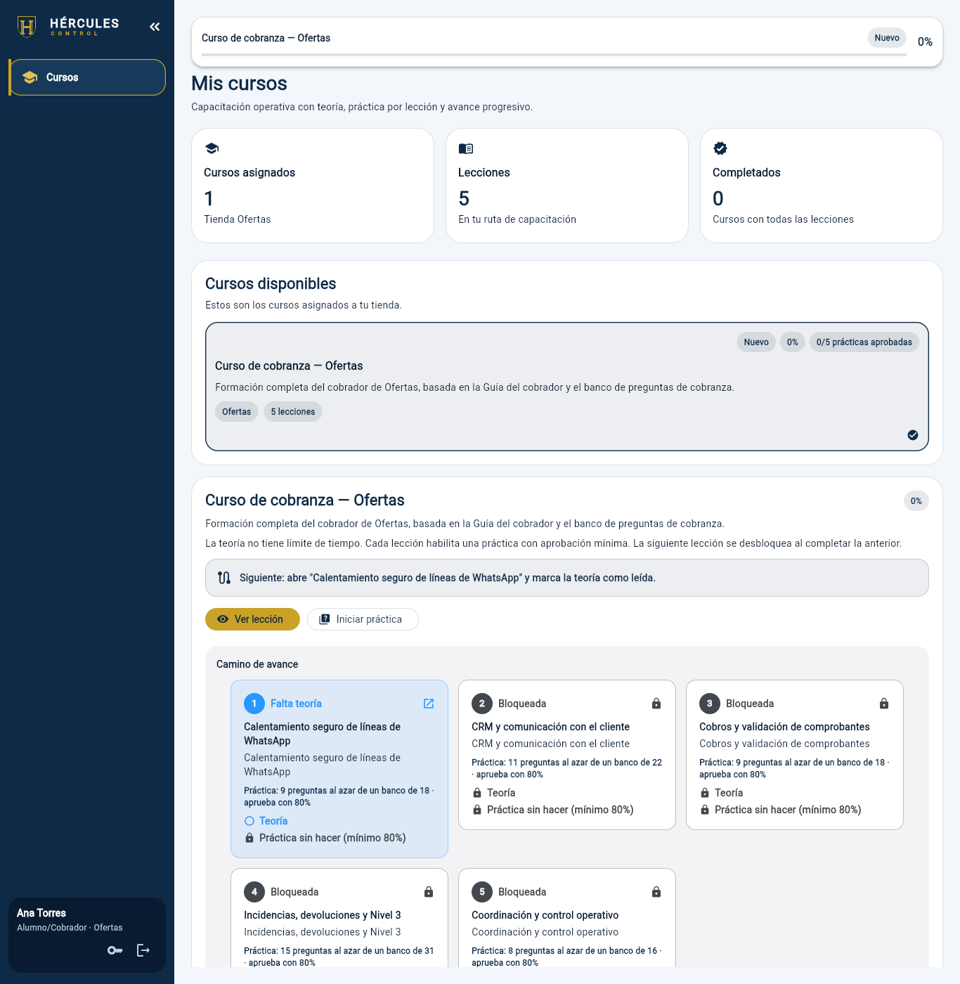
Figura 4. Mis cursos y el camino de avance de una cobradora nueva.

Qué hay en la pantalla
- Arriba: el nombre del curso y tu porcentaje de avance.
- Cursos asignados, Lecciones y Completados: tu resumen.
- Siguiente: te dice exactamente qué te toca hacer ahora.
- Ver lección e Iniciar práctica: los dos botones para avanzar en la lección actual.
- Camino de avance: las 5 lecciones en orden, con su estado.

Estados de cada lección
Estado | Qué significa
Falta teoría | Es tu lección actual. Primero lee la teoría.
Falta práctica | Ya leíste la teoría. Ahora haz la práctica.
Completa | Leíste la teoría y aprobaste la práctica. Muestra tu mejor nota.
Bloqueada (candado) | Se abre cuando completes la lección anterior.

En cada lección también ves cómo es su práctica, por ejemplo: Práctica: 9 preguntas al azar de un banco de 18 · aprueba con 80%.

¿Aprobé o no aprobé?
Debajo de Teoría, cada lección dice cómo va tu práctica:
Lo que dice | Qué significa
Práctica sin hacer (mínimo 80%) | Todavía no la has hecho.
Práctica no aprobada · mejor nota 67% (mínimo 80%) | La hiciste pero no llegaste al mínimo. Se muestra tu mejor nota. Repasa la teoría e inténtalo de nuevo.
Práctica aprobada · nota 100% (mínimo 80%) | ¡Aprobada! La lección está completa.

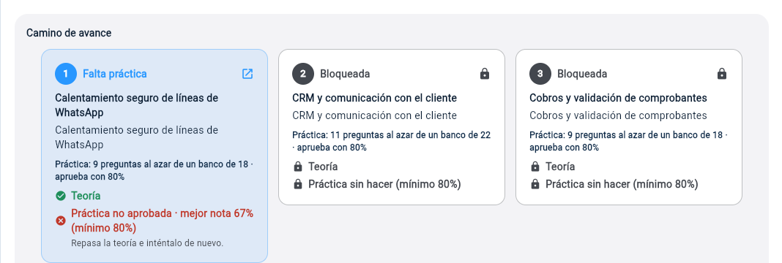
Figura 5. Lección 1 con la práctica no aprobada y la mejor nota.
En la tarjeta del curso, arriba, también ves cuántas prácticas llevas aprobadas, por ejemplo 1/5 prácticas aprobadas.

4. Leer la teoría
- Toca Ver lección (o la tarjeta de tu lección en el camino de avance).
- Lee el Objetivo y todo el Contenido. Baja con la rueda del ratón o deslizando el dedo. Si la lección tiene imágenes o videos, revísalos también.
- Al final está la Regla de avance, que te recuerda cómo es la práctica.
- Cuando termines de leer, toca Marcar teoría como leída.
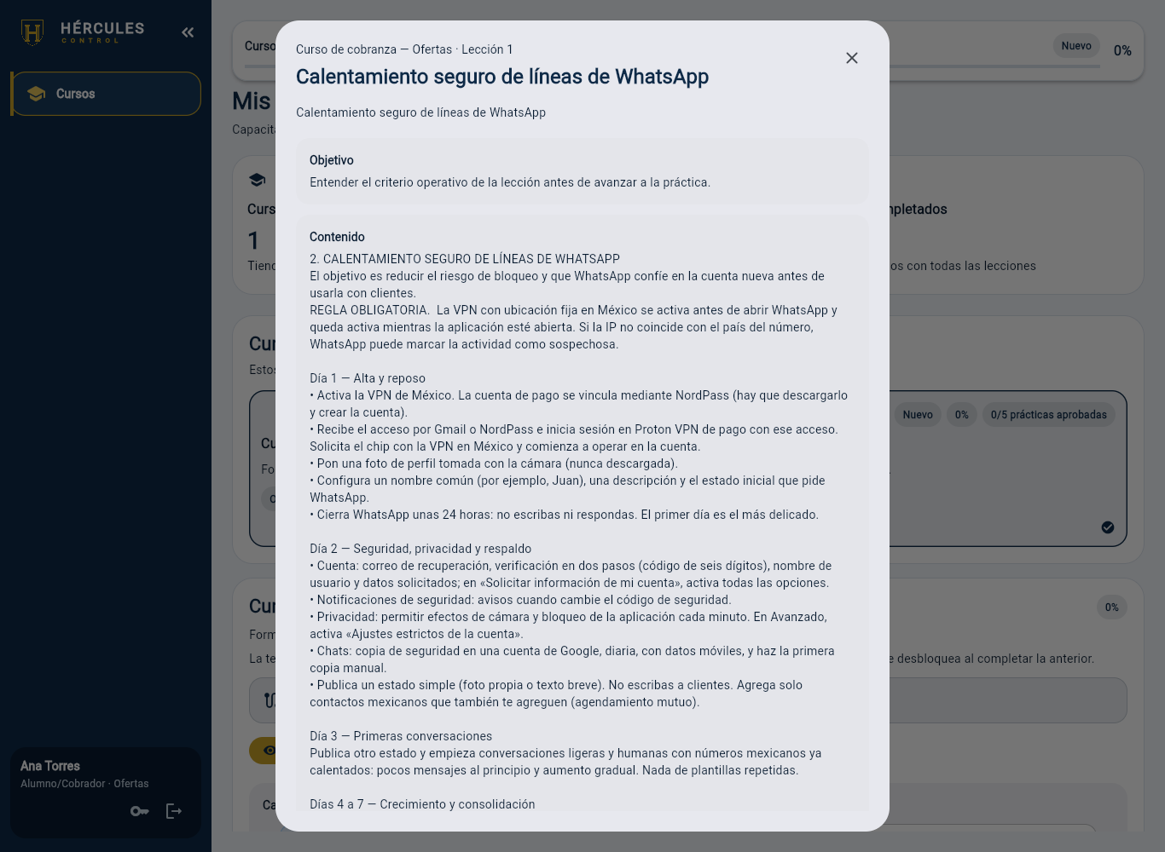
Figura 6. Inicio de la teoría de la lección 1.
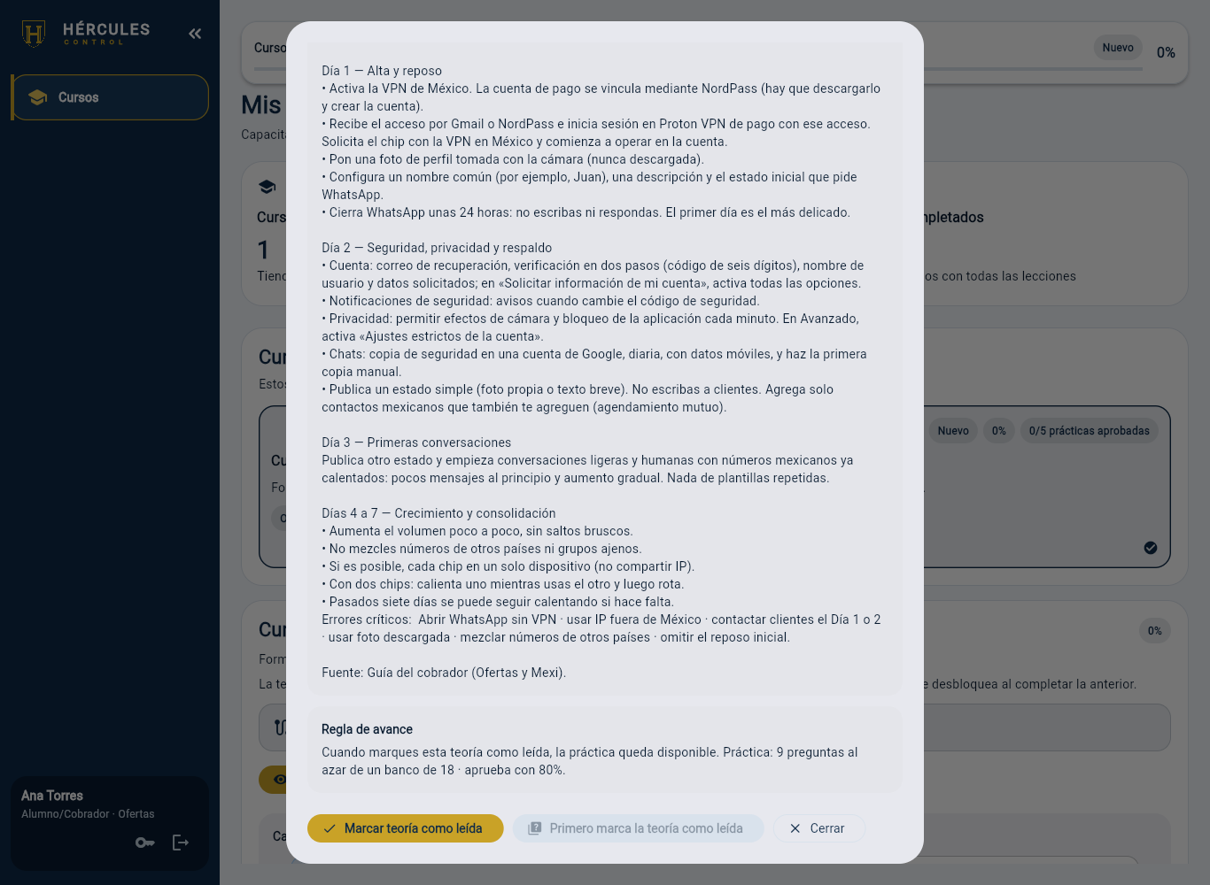
Figura 7. Final de la teoría con el botón Marcar teoría como leída.
La teoría no tiene límite de tiempo y puedes volver a leerla cuando quieras, incluso después de aprobar. Tómate tu tiempo: las preguntas salen de aquí.

5. Hacer la práctica

5.1 Responder
- Después de marcar la teoría, toca Iniciar práctica.
- Verás una pregunta a la vez: arriba dice en qué número vas (por ejemplo, Pregunta 1 de 9) y el tiempo restante.
- Lee la indicación debajo de la pregunta: Selecciona una respuesta (solo una es correcta) o Selecciona todas las respuestas correctas (marca todas las que lo sean).
- Elige tu respuesta y toca Siguiente pregunta. Sin responder no puedes avanzar.
- Al terminar la última, el sistema califica y te muestra el resultado.
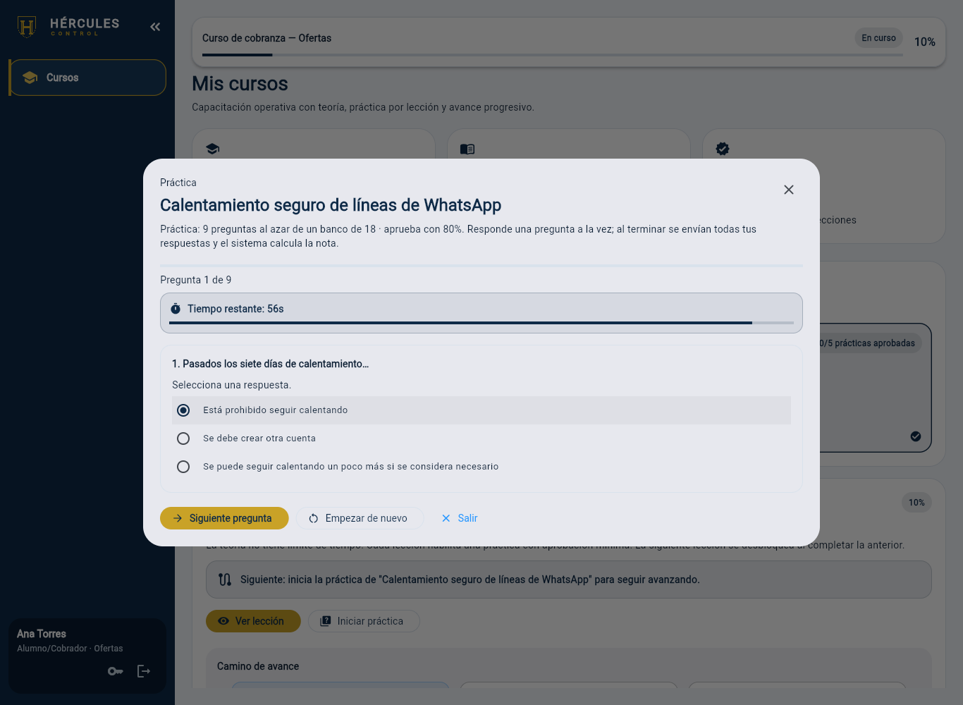
Figura 8. Pregunta de varias respuestas correctas, con el tiempo restante.

Sobre el tiempo
Cada pregunta tiene alrededor de 1 minuto (las que traen video, 3 minutos). El tiempo es una guía para que practiques responder con agilidad, como con un cliente real: si se acaba, aparece Se acabó el tiempo. Elige una respuesta para continuar., pero no pierdes la pregunta; solo responde y sigue.

Otros botones
- Empezar de nuevo: después de confirmar, descarta el intento y empieza otro con preguntas nuevas.
- Salir: cierra la práctica. El sistema te pide confirmar porque pierdes las respuestas de ese intento.

5.2 El resultado
Al final ves tu nota, si aprobaste y, pregunta por pregunta, tu respuesta marcada como Correcta o Incorrecta.
En cada pregunta incorrecta el sistema te muestra, en verde, la Respuesta correcta y, si la pregunta la tiene, Por qué es así. Léelo con calma: es la forma más rápida de aprender lo que te faltó.
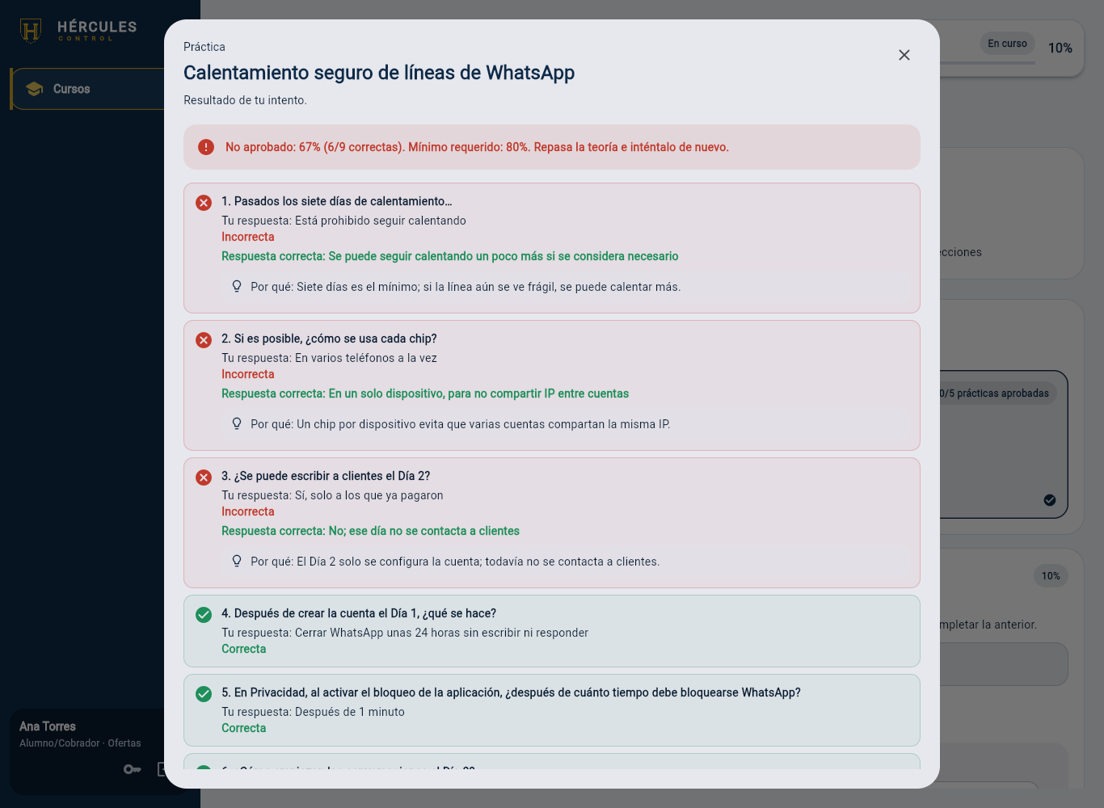
Figura 9. Práctica no aprobada: cada incorrecta muestra la respuesta correcta y el porqué.
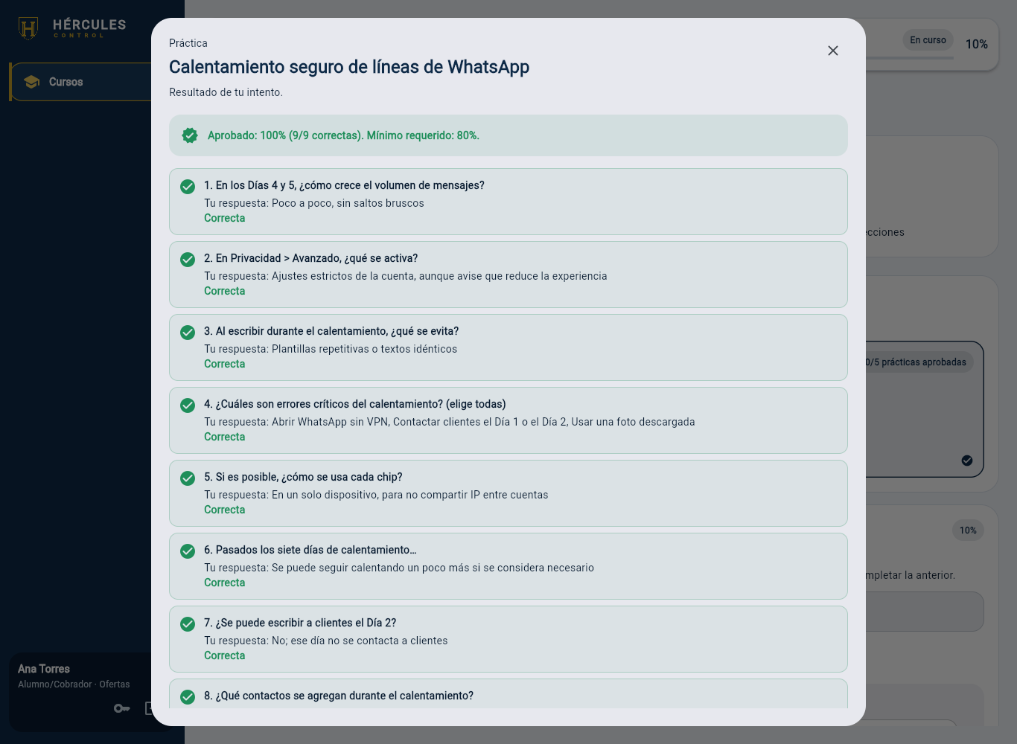
Figura 10. Práctica aprobada con 100 %.
Mientras respondes no se ven las respuestas correctas: solo aparecen cuando entregas la práctica.

Si aprobaste
La lección queda Completa y se abre la siguiente. Toca Cerrar y continúa. Aunque después repitas la práctica con menos nota, la lección sigue aprobada y se guarda tu mejor nota.

Si no aprobaste
- Mira cuáles salieron Incorrectas, cuál era la respuesta correcta y el por qué.
- Toca Cerrar y vuelve a leer esa parte de la teoría con Ver lección.
- Toca Iniciar práctica (o Intentar de nuevo). Saldrán otras preguntas del banco y las opciones en otro orden.
No intentes memorizar el orden o la letra de las respuestas: cambian en cada intento. Lo que funciona es entender la teoría.

5.3 Tu avance
Al volver a Mis cursos verás la lección como Completa, tu porcentaje arriba y la siguiente lección abierta.
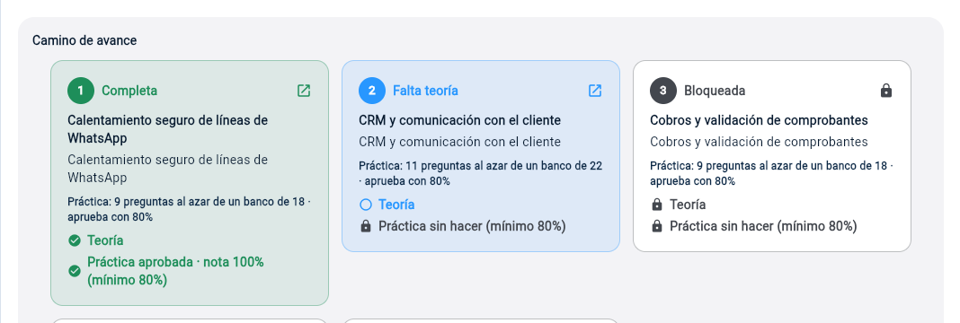
Figura 11. Lección 1 completa con su nota y lección 2 lista para hacer.
Cuando completes las 5 lecciones, el curso queda al 100 % y aparece en Completados. Avísale a tu supervisor.
Tu supervisor puede ver tus notas, tus intentos y en qué preguntas te equivocaste, para ayudarte con lo que más te cuesta.

6. Usarlo desde el celular
Puedes tomar el curso desde el teléfono: abre la misma dirección en el navegador.
- El menú se abre con el botón ☰ de arriba a la izquierda. Ahí están tu nombre, la llave para cambiar la contraseña y el botón para cerrar sesión.
- Las lecciones se ven una debajo de otra: desliza hacia abajo para verlas todas.
- La teoría y la práctica se abren a pantalla completa.
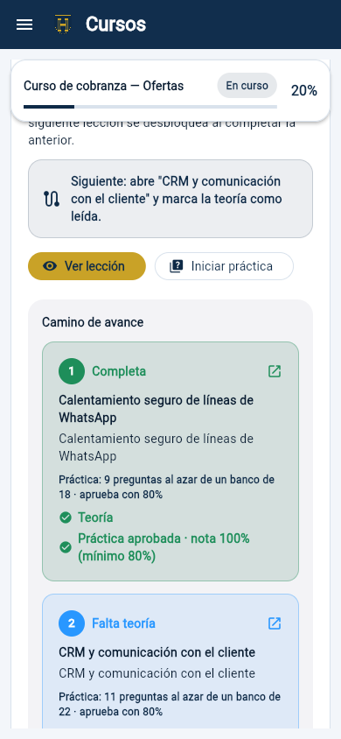
Figura 12. Mis cursos en el celular.
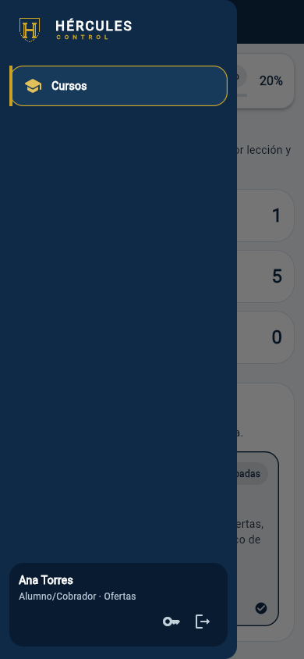
Figura 13. Menú abierto con el botón ☰.
Para leer la teoría con calma la computadora es más cómoda, pero en el celular funciona igual y tu avance es el mismo.

7. Si algo no funciona
Lo que ves | Qué hacer
No aparece ningún curso. | Puede que tu usuario no tenga tienda o el curso no esté publicado. Avisa a tu supervisor o al administrador.
Mi tienda aparece mal (abajo a la izquierda). | Pide al administrador que la corrija.
No puedo abrir una lección (candado). | Termina primero la anterior: teoría leída y práctica aprobada.
El botón Iniciar práctica no se activa. | Falta marcar la teoría como leída. Abre Ver lección y toca Marcar teoría como leída al final.
Usuario o contraseña incorrectos. | Revisa mayúsculas. Si no la recuerdas, pide al administrador que la restablezca.
Tu sesión expiró. | Vuelve a iniciar sesión. Tu avance está guardado.
No se pudo conectar con el servidor. | Revisa tu internet y toca Reintentar. Si sigue, avisa a tu supervisor.
Un video no carga. | Revisa tu conexión y vuelve a intentar. Si sigue, avisa a tu supervisor.

Consejos para aprobar a la primera
- Lee toda la teoría con calma, sin saltarte partes.
- Ojo con las preguntas que dicen (elige todas): casi siempre hay más de una correcta.
- Si fallas, lee la respuesta correcta y el por qué de cada incorrecta, y repasa ese tema antes de repetir.
- Haz una lección por vez y no te quedes días sin avanzar.
- Si tienes dudas sobre una regla, pregúntale a tu supervisor.

